государственное бюджетное общеобразовательное учреждение Самарской области

средняя общеобразовательная школа №1 «Образовательный центр»

имени 21 армии Вооруженных сил СССР п.г.т. Стройкерамика

муниципального района Волжский Самарской области

(ГБОУ СОШ №1 «ОЦ» п.г.т. Стройкерамика)

структурное подразделение «Детский сад «Солнышко»

«РЕБЕНОК НЕ СЛЫШИТ РОДИТЕЛЕЙ:

ЧТО ДЕЛАТЬ?»

# (консультация для родителей)

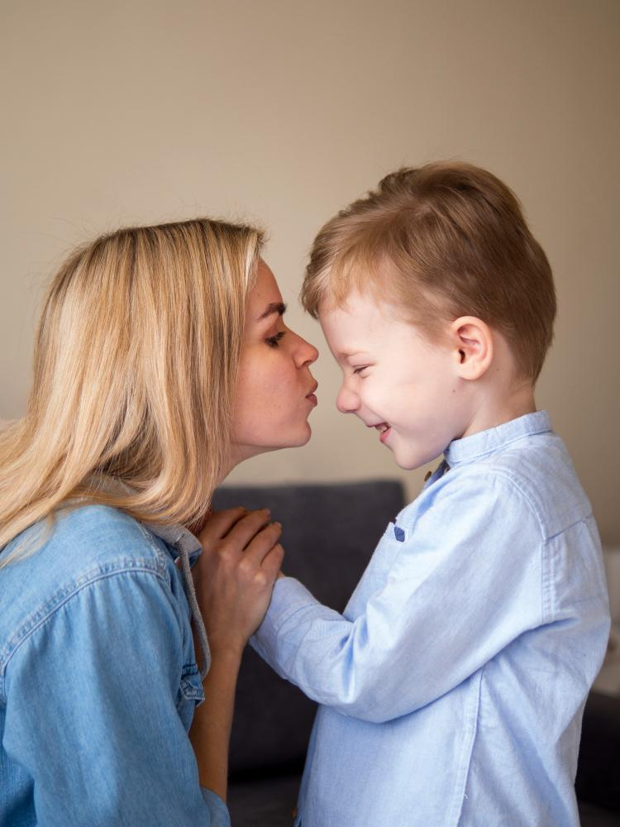

Педагог-психолог:

Полева Г.П.

п.г.т. Стройкерамика 2024-2025 учебный год

# Консультация

**«Ребенок не слышит родителей: что делать?»**

Очень часто ссоры и конфликты в семье возникают именно из-за недопонимания. Казалось бы, мы все говорим на одном языке, но донести свою мысль, справиться с эмоциями, сказать именно то, что ты хотел, получается не всегда. Это касается как взрослых, так и детей, которые не сумев донести до родителей свои желания и проблемы, замыкаются или наоборот, впадают в истерику. О том как правильно разговаривать с ребенком, чтобы он вас слышал, какие фразы нужно исключить, а какие, наоборот, говорить как можно чаще, рассказала кандидат психологических наук, доцент [Красноярского государственного педагогического университета им. В. П. Астафьева](https://www.kspu.ru/) Наталья Мосина.

**Реакция на эмоциональные запросы от ребенка**

Для начала разберем несколько самых популярных ответов родителей на эмоциональный запрос от ребенка.

* «Не реви! Мужчины не плачут», — часто могут услышать мальчики от мам и пап.
* «Не делай, раз ты боишься!»— например, если ребенок признался в страхе перед контрольной работой, соревнованием, выступлением на сцене и т.д.
* «Ну что это за телячьи нежности?» — если ребенок попросил его обнять, взять на ручки.
* «И что я теперь должна тебя за это похвалить?» — когда ребенок просит оценить его работу, а родителям кажется, что она совершенно незначительная.
* «Не выдумывай, нечего там бояться!» — если ребенок боится темноты, высоты, контрольной и т.д.
* «Это же не больно, ты что потерпеть не можешь?» — если ребенок упал, плачет и требует к себе внимания, или например, у врача: так родитель «уговаривает» малыша быть мужественным.
* «Это совсем не смешно!» — если родитель говорит, как ему кажется, о чем-то серьезном, а ребенок в ответ реагирует смехом.

Многие из нас говорят эти фразы, считая, что ребенок просто избалован, он попусту истерит, проявляет эгоизм, неуважение ко взрослым, требует внимания, а иногда даже просто специально издевается.

При этом можно сказать, что такая реакция родителей, прежде всего, — защитная, чтобы ничего не выяснять, не разбираться, особенно, взрослый не знает, как реагировать.

Для ребенка такие фразы просто губительны, он приходит к родителям с запросами: «У меня проблемы, с которыми я сам не могу справиться», «Я не могу смириться с тем что случилось, я не знаю, что со мной, но мне очень плохо, и меня это приводит в бешенство», «Обрати на меня внимание: я есть, я здесь!».

Конечно, ребенок кричит или плачет не специально, не со зла, он просит помощи именно так, как он умеет это делать.

Родителям важно понять, что ребенку нужно научиться проживать любые эмоции. Кричать, плакать, ругаться, даже драться — это нормально, с этим нужно научиться жить и справляться.

И стоит помочь ребенку прожить эти эмоции.

Не ругайте мальчика за слезы, а попробуйте вместе с малышом поговорить с ними: «Какие чудесные у тебя слезки, они как маленькие бусинки! Давай спросим у них, про что они? Почему они появились?».

И ребенок начнет разговаривать будто от лица слез, расскажет, что ему нужно (чтобы его обняли, поцеловали, послушали и т.д.). Родителям важно оставаться во взрослой позиции и понять, что у ребенка наступил период, когда ему просто необходимо прожить все эмоции.

**Реакция на познавательные запросы от ребенка**

Теперь разберем несколько ответов родителей, которые они дают, получая познавательные запросы от детей.

* «Много будешь знать — скоро состаришься».
* «Не умничай мне тут!».
* «Ну надо же у него еще и свое мнение есть!».
* «Отстань от меня со своими глупостями».
* «Как об стенку горох!».
* «Потому что я так сказала».

Конечно, все родители хотят, чтобы их дети развивались, были любознательными, но далеко не все готовы отвечать на многочисленные вопросы. Именно поэтому ребенок слышит от взрослых подобные фразы, которые обесценивают его мнение, напрочь уничтожая любой интерес.

Если вопрос застает родителя, врасплох, лучше признаться в этом честно и постараться вместе найти ответ (в интернете, в книге и т.д.)

Ребенок просит что-то объяснить не потому, что он ленится или у него нет способностей, мотивации, инициативы, а потому, что именно в родителях он видит главного наставника.

Поэтому важно показать ребенку, что он значим и его мнение важно. Иначе у маленького «почемучки» появится ощущение что его точка зрения никому не нужна, его все равно раскритикуют, не будут слушать.

И в таких ситуациях у детей появляются другие авторитеты: те, кто их ценит и выслушает. Это могут быть друзья, незнакомые люди в интернете. Они комментируют, ставят лайки, подбадривают.

Именно поэтому дети нередко заменяют живое общение переписками в соцсетях, уходят с головой в гаджеты, уделяя все меньше внимания учебе и живому общению.

Что же на самом деле хочет сказать ребенок? «Я очень боюсь ошибок», «Мне страшно, когда ты не рядом», «Поговори со мной».

Нередко маленькие дети просто не могут выразить свои эмоции, а подростку бывает неловко сказать о том, что он действительно чувствует. Хотя именно подростки очень часто рассказывают о том, что совместное времяпрепровождение с семьей невероятно ценно для них.

**Реакция на поведение ребенка**

А теперь разберем самые частые ответы и реакции родителей на неправильное, как им кажется поведение ребенка.

* «Немедленно слезь, упадешь!»
* «Не трогай, я сама все сделаю!»
* «Ну ты лентяй! У мальчика больная рука, он и то лучше делает, чем ты»
* «Ты плохо стараешься!»
* «А ну-ка смотри на меня, я с тобой говорю»

Во всех этих фразах обычно кроются переживания и страх за ребенка, а иногда и мнение о том, что ребенок действительно не хочет стараться, он эгоистичен и неблагодарен, и от родителей ему нужны только подарки и деньги.

Ребенок же, в свою очередь, «слышит», что родители его не любят и не ценят, не доверяют и все равно переделают по-своему, так зачем же стараться?

К тому же часто проблема может быть и в том, что ребенку действительно сложно запомнить все поручения, а иногда и проще казаться беспомощным, ленивым, чем выдержать такой натиск и гнев.

Родителям важно вспомнить свой опыт и понять, что научиться можно только пробуя.

Пусть даже ребенок плохо помоет посуду или неумело сложит игрушки, с каждым разом у него будет получаться все лучше и лучше. А если вы запретите, сделаете сами, да еще и обругаете, никакой мотивации в дальнейшем у него уже не будет.

**Как выстроить надежные отношения**

Надежные доверительные отношения с родителями — это первичная потребность ребенка, гарантия того, что он сможет выстроить правильное общение с окружающими, сможет защитить себя.

**Несколько правил для построения надежных отношений в семье**

* Правильно воспринимайте эмоции ребенка, проговаривайте их. Например, если дошкольник настойчиво требует чего-то, скажите, что понимаете его эмоции, но в вашем доме есть правила.
* Проводите время вместе. Смотрите фильмы, читайте сказки перед сном, играйте в настольные игры, устраивайте семейные ужины, на которых обсуждайте прожитый день, удачи и неудачи, советуйтесь.
* Доверяйте друг другу. Ребенок должен четко понимать, что все, что обсуждается дома, не выйдет за рамки семьи. И именно родителям он может доверять безгранично, его не предадут. Только в таком случае у него появятся потребность с любой проблемой приходить к маме и папе, не боясь критики.
* Соблюдайте четкие границы. В семье должен быть свой свод правил, который нельзя нарушать ни взрослым, ни детям.
* Научитесь вести диалог, говорить на языке ребенка. Очень часто подростки говорят о том, что им очень интересно, когда родители рассказывают о своих эмоциях и даже делятся неудачами. Ребенку важно понимать, что взрослый не идеален и тоже совершает ошибки. Им нужно перенять опыт переживания неудач.
* Исключите из речи критические и оценочные суждения. Ребенку важна включенность родителя в его жизнь, а не критика и оценивание.
* Не наказания, а санкции. Не нужно наказывать ребенка за его поведение, но он должен знать, что в семье есть определенные санкции за определенные действия. Это не он плохой, но он может поступить плохо.
* Не стесняйтесь выражать любовь. Поцелуи, объятия, открытые выражения любви очень важны для построения доверительной атмосферы в каждой семье.

Для того, чтобы родителям научиться воспринимать эмоции ребенка, конечно, нужно уделять время и себе, своему эмоциональному состоянию: отдыхать, заниматься хобби. Уставшая, измотанная домашними делами мама вряд ли сможет хорошо поддержать малыша. Именно поэтому так важно давать себе отдохнуть, домашние дела могут подождать.

По материалам сайта растимдетей.рф